День борьбы с диабетом 2020:

День борьбы с диабетом 2020 в России и мире нацелен на повышение осведомленности общества о сахарном диабете, его последствиях и возможностях лечения болезни.
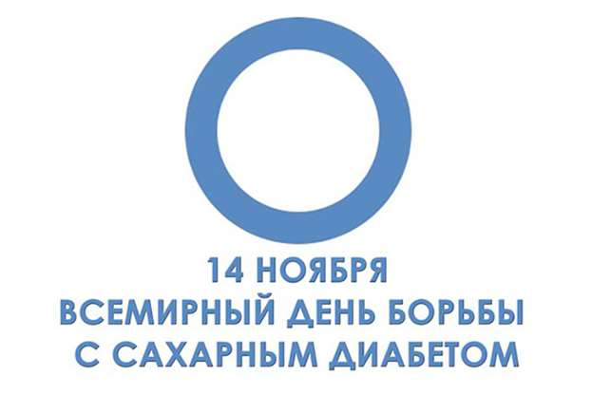
Всемирный день борьбы с диабетом 2020 приходится на 14 ноября. Он играет важную роль в понимании обществом всей серьезности данного заболевания и необходимости его своевременного выявления, лечения и профилактики.
Традиции
В День борьбы с диабетом 2020 в России обязательно выбирается определенная тема, которая обсуждается на конференциях, там же рассматриваются возникшие проблемы и пути их решения. Проводятся беседы со специалистами, чтобы изучить все вопросы, связанные с заболеванием, способы профилактики и лечения. На семинарах обсуждается состояние диабетической службы России, вопросы об организации помощи больным диабетом, особенности этого заболевания у детей. Традиционно подобные встречи проходят в Москве в Центральном Доме ученых, куда съезжаются научные деятели со всех уголков страны. День борьбы с диабетом проводится в 160 странах мира.
О диабете и его лечении
Сахарный диабет входит в тройку заболеваний, чаще других приводящих к смерти. Раньше не существовало лечения при таком диагнозе. Люди попросту умирали. Чтобы хоть как-то продлить свое существование, они морили себя голодом, но все равно на долгую и нормальную жизнь рассчитывать не приходилось. Однако в 1922 году произошло открытие, подарившее надежду миллионам людей. Канадский ученый Фредерик Бантинг буквально спас 14-летнего подростка, страдавшего тяжелой формой заболевания. Он провел ему курс лечения инъекциями инсулина, после чего мальчику стало гораздо лучше. Благодаря этому он смог прожить вполне здоровую жизнь. Данное открытие позволило создать новый лекарственный препарат, спасший в будущем многие жизни. А в 1979 году смогли синтезировать человеческий инсулин с помощью генной инженерии.

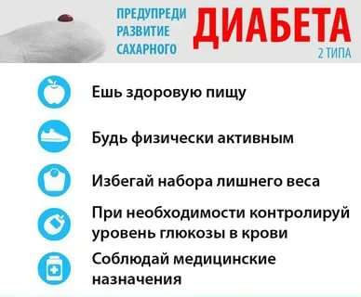
л07
Сахарный диабет – одно из самых распространенных в мире заболеваний.
Различают сахарный диабет I типа (инсулинозависимый) и сахарный диабет II типа (инсулиннезависимый).
Количество больных диабетом составляет уже около 180 млн человек и каждые 10-15 лет удваивается. В России только официально зарегистрировано 2,5 млн человек, больных диабетом.
По прогнозам Всемирной организации здравоохранения, к 2030 году число больных диабетом может удвоиться. И все же сахарный диабет – не приговор, а лишь диагноз одного из заболеваний. Ведя здоровый образ жизни, исключив курение, стрессы, тяжелые физические нагрузки и придерживаясь определенной диеты, больные долгие годы могут поддерживать уровень сахара в крови в пределах нормы.
Всемирный день борьбы с диабетом был установлен в 1991 году Международной диабетической федерацией, Всемирной организацией здравоохранения и отмечается под эгидой Организации Объединенных Наций.
Дата Дня больного сахарным диабетом выбрана не случайно. Она призвана увековечить заслуги Фредерика Бантинга, родившегося 14 ноября 1891 года. В 1922 году этот канадский учёный впервые в истории сделал инъекцию инсулина 14-летнему Леонарду Томпсону, страдавшему тяжёлой формой диабета.
Первооткрыватели инсулина, физиологи Фредерик Бантинг и Джон Маклеод в 1923 году стали лауреатами Нобелевской премии по физиологии и медицине.
В 1960 году была установлена химическая структура инсулина человека, а в 1979 году был осуществлен полный синтез человеческого инсулина методом генной инженерии.
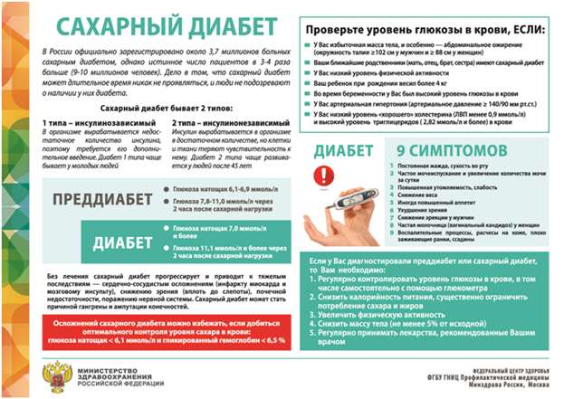
Всемирный день борьбы с диабетом отмечают диабетические общества, основанные в 160 странах мира. Каждый год этот праздник посвящен разным темам:
- «Ваши глаза и диабет: не забывайте о риске»,
- «Диабет может стоить вам почек. Действуйте немедленно!»,
- «Борьба с ожирением предупреждает диабет»,
- «Сахарный диабет у детей и подростков».
Тема Всемирного дня борьбы с диабетом 2020 и 2022 годов — «Семья и диабет».
Был выбран двухлетний срок для того, чтобы наилучшим образом увязать кампанию Всемирного дня борьбы с диабетом с нынешним стратегическим планом Международной федерации диабета (IDF) и облегчить планирование, разработку, пропаганду. Материалы и действия, которые IDF разработает в течение двух лет кампании, будут направлены на:
* Повышение осведомленности о влиянии диабета на семью и поддержку заболевших.
* Пропаганда роли семьи в управлении, уходе, профилактике и просвещении по вопросам диабета.
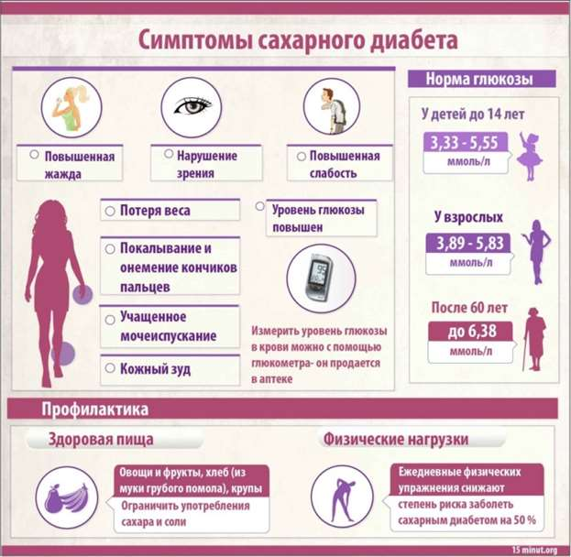
Диабет касается каждой семьи
Более 425 миллионов человек в настоящее время живут с диабетом. Большинство из этих случаев-диабет 2-го типа, который в значительной степени можно предотвратить с помощью регулярной физической активности, здорового и сбалансированного питания и поощрения здорового образа жизни.
Семьи должны играть ключевую роль в устранении изменяемых факторов риска диабета 2-го типа и должны быть обеспечены знаниями, ресурсами и условиями для ведения здорового образа жизни.
1 из 2 человек, живущих в настоящее время с диабетом, не знают о своем заболевании. Большинство случаев – это диабет 2 типа. Ранняя диагностика и лечение имеют ключевое значение для предотвращения осложнений диабета и достижения здоровых результатов.
Все семьи потенциально затронуты диабетом, и поэтому осведомленность о признаках, симптомах и факторах риска для всех типов диабета имеет жизненно важное значение, чтобы помочь обнаружить его на ранней стадии.
Диабет может быть дорогим для человека и семьи. Во многих странах стоимость инъекций инсулина и ежедневного мониторинга в одиночку может потреблять половину среднего располагаемого дохода семьи, а регулярный и доступный доступ к основным лекарствам от диабета для многих недоступен.
Важно улучшить доступ к недорогим лекарствам для лечения сахарного диабета, чтобы избежать увеличения расходов для каждого человека с диабетом в отдельности и для семьи в целом.
Показано, что поддержка семьи в лечении диабета оказывает существенное влияние на улучшение состояния здоровья людей, страдающих диабетом. Поэтому важно, чтобы продолжающееся обучение и поддержка в области самостоятельного ведения диабета были доступны для всех людей, страдающих диабетом, и для членов их семей, чтобы уменьшить эмоциональное воздействие болезни, которое может привести к отрицательному качеству жизни.
Всемирный день против диабета — это всемирная кампания в поддержку обеспечения общества информацией о первых признаках, жизни с диабетом и обучения о болезни.
Голубой круг символизирует Всемирный день диабета и совместные усилия против дальнейшего распространения диабета в мире.
Сахарный диабет— серьёзное хроническое заболевание, невыявление или недостаточный контроль которого, могут стать причиной ряда осложнений:
- потери зрения,
- инсульта,
- сердечного приступа и заболеваний сердца,
- ампутации конечностей.
Сахарный диабет обходится России в 375 млрд рублей ежегодно. По заблаговременным оценкам, к 2030 году число пациентов с диагностированным сахарным диабетом достигнет 5,8 миллионов. По данным исследования, число болеющих диабетом гораздо больше — 9–10 миллионов человек, из которых до 60% людей не подозревают о том, что они больны.
От больных сахарным диабетом требуется самое непосредственное участие в процессе лечения, не говоря уже о мотивации и внутренней силе.
От того, выполняет ли больной предписания врача — принимает соответсвующие медикаменты, осуществляет физические нагрузки, своевременно проводит проверки здоровья и самоконтроль, зависит достижение целей лечения.
В День борьбы с диабетом в целом Генассамблея ООН предлагает государствам-членам разработать специальные программы. Они должны быть направлены не только на борьбу с сахарным диабетом, но и на информирование о том, как должен осуществляться уход за лицами с представленным заболеванием. Помимо этого, ежегодно утверждается тема Дня, которая непосредственно касается лиц с диабетом. Важно понимать, что организаторы мероприятия не стремятся сосредоточить все усилия на акции в рамках 24 часов, а распределяют активность на все 365 дней.
Так, темами дня сахарного диабета в разные годы были: «Проблема диабета выходит в современный мир», «Диабет: проблема всех возрастов и всех государств». Кроме того, не следует забывать о:
- «Диабет и старение»;
- «Цена неведения»;
- «Инсулин для жизни»;
- «Диабет и права человека».
Все это далеко не единственные темы, а потому важно знать все о том, как именно отмечается день сахарного диабета.

Физическая активность
Регулярные физические нагрузки являются гарантированным методом профилактики любых заболеваний. Самая очевидная причина такой взаимосвязи – высокая кардио нагрузка. Но есть и другие причины.
Жировые клетки теряют объем естественным путем и в нужных количествах, а клетки мышц поддерживаются в здоровом и активном состоянии. При этом глюкоза не застаивается в крови, даже если есть некоторый ее избыток.
Необходимо хотя бы 10-20 минут в день заниматься любым видом спорта. Это не обязательно должна быть активная и изнуряющая тренировка. Для многих сложно выдержать полчаса спортивной нагрузки, а некоторые просто не могут найти свободные полчаса. В этом случае можно разделить свою физическую активность на три подхода по десять минут в течение дня.
Нет необходимости приобретать тренажеры или абонементы. Нужно всего лишь слегка изменить свои ежедневные привычки. Хорошими способами поддерживать свое тело и здоровье в тонусе являются:
- Ходьба по лестницам вместо использования лифта
- Прогулка в парке с друзьями вместо вечера в кафе
- Активные игры с детьми вместо компьютера
- Использование общественного транспорта вместо личного для утренних поездок на работу
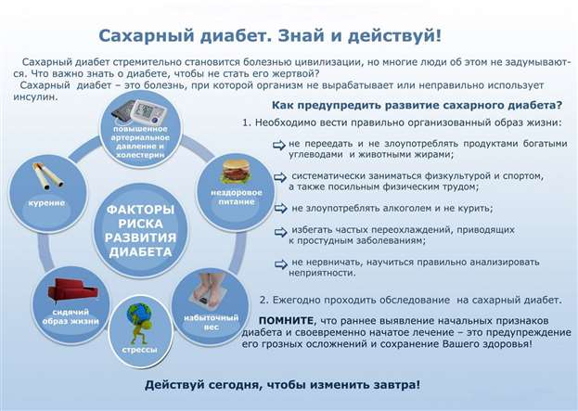

Как отмечается день диабета?
Как уже было отмечено ранее, целью мероприятия является увеличение степени осведомленности о недуге у детей и взрослых, живущих с диабетом. Однако день больных сахарным диабетом касается и врачей различных специализаций, влиятельных людей в сфере политики и бизнеса, некоторых представителей СМИ — в общем, всех граждан в целом. Вот лишь некоторое количество массовых мероприятий, которые каждый год проводятся в этот день:
- освещение исторических и архитектурных памятников голубым светом;
- проведение пеших и велосипедных прогулок;
- радио- и телепрограммы, размещение публикаций в прессе;
- осуществление скрининга по раннему диагностированию недуга и его осложнений;
- общедоступные информационные встречи, организация пресс-конференций.
Таким образом, всемирный день борьбы с сахарным диабетом имеет огромное значение для всего современного сообщества. Частота его проведения и масштабность мероприятия позволяют в должной мере охватить все слои населения во всех странах мира. Именно благодаря этому с каждым годом лечение и обнаружение недуга оказываются все более успешными.
Передается ли сахарный диабет по наследству от отца или матери к ребенку?
Сахарный диабет 2 типа – бомба замедленного действия. Нарушение метаболических процессов в организме обусловлено стойким повышением сахара в крови. Если анализы крови показывают гипергликемию, пришло время задуматься о здоровье, ведь последствия от болезни могут быть плачевны.
Что такое сахарный диабет 2 типа
Диабетом 2 типа называют нарушение обменных процессов в организме, характеризующееся стойким повышением сахара. Заболевание выявляют при прохождении обследования, включающего в себя анализ крови на уровень глюкозы. 2 тип – это инсулиннезависимый диабет. Нарушение выработки инсулина приводит к тому, что организм не в силах перерабатывать поступающую глюкозу. В некоторых ситуациях больному помогает корректировка режима питания и специальная диета с ограничением углеводов.
Чем опасен диабет
Опасность заболевания заключается в развитии осложнений. При 2 типе очень редко развивается кетоацидоз.
Осложнениями являются:
- Нарушение эластичности сосудов, что приводит к их ломкости;
- Снижение остроты зрения;
- Хроническая почечная недостаточность;
- Нарушение чувствительности в конечностях;
- Риск развития острого нарушения мозгового кровообращения (инсульт).
Приступать к лечению нужно при первых симптомах болезни. Не ждите, пока болезнь начнёт прогрессировать, начните лечение уже сегодня.
Риск заболевания возрастает, если вы:
- Мало двигаетесь;
- Имеете лишние килограммы;
- Курите или употребляете алкоголь;
- Имеете родственников с аналогичной болезнью;
- Часто переживаете по пустякам;
- Имеете заболевания щитовидной и поджелудочной железы;
- Плохо и неправильно питаетесь;
- Страдаете гипертонической и атеросклеротической болезнью.
Корректировка образа жизни и привычного питания иногда помогает устранить недуг на ранних стадиях, когда процесс ещё обратим. Задумайтесь! Лучше сегодня пройти курс несложной терапии, чем потом всю жизнь мучиться и ходить по врачам. Если у вас слабо выражена симптоматика, значит время ещё не упущено и можно всё исправить.
Симптомы диабета
О том, что у человека развивается болезнь, свидетельствуют следующие симптомы:
- Постоянно хочется пить, сухость во рту;
- Частые позывы к мочеиспусканию;
- Стойкое повышение АД;
- Показатель сахара в крови выше нормы;
- Чувство голода;
- Изменение массы тела;
- Сухость кожи;
- Зуд в промежности.
В нашем организме существует гормон инсулин, отвечающий за сохранение нормального уровня сахара в крови и обеспечивающий клетки энергией, тем самым формируя стабильную работу всего организма. Если вырабатывается недостаточно инсулина, уровень глюкозы зашкаливает, нарушается процесс расщепления углеводов и их преобразования в энергию. Клеткам начинает не хватать пищи, они пытаются добыть ее из здоровых органов, чем наносят непоправимый урон здоровью. Именно сильно повышенный уровень сахара в крови считается основным показателем такого заболевания, как сахарный диабет. Он приводит впоследствии к серьезным осложнениям: нарушение работы почек, судороги, поражение сетчатки глаза, сбои в работе сердца и сосудов. Постепенно организм попросту разрушается. Однако в современном мире данный диагноз – не приговор. Для лечения заболевания используют искусственный инсулин. Конечно, он полноценно не заменит естественный гормон, однако значительно улучшит состояние человека и тем самым увеличит продолжительность жизни. Так же существует разновидность диабета, для лечения которого достаточно ведения здорового образа жизни, физической активности, соблюдения определенной диеты.
Каждый второй человек чаще всего не знает о своем заболевании. Поэтому очень важна осведомленность людей о признаках, симптомах и факторах риска для предотвращения осложнений диабета и обнаружения его на ранней стадии.
Для того, чтобы держать под контролем заболевание и жить полноценной жизнью необходимо:
не допускать избыточного веса;
заниматься физкультурой;
- отказаться от курения и избыточного употребления алкоголя;
- регулярно следить за уровнем глюкозы в крови, артериальным давлением, общим холестерином;
- не реже 1 раза в месяц проходить осмотр эндокринолога, не реже 1 раза в год – полный медицинский осмотр;
- не подвергать себя стрессам;
- принимать лекарственные препараты строго по назначению врача;
- соблюдать лечебную диету.
Факты о диабете
- Люди с тяжелым уровнем заболевания должны регулярно проверять сахар в крови. Если он становится слишком высоким, есть вероятность впасть в диабетическую кому. Особенно это опасно тем, кто живет один. Однако есть симптомы, по которым можно определить ухудшение состояния: сильная жажда, лихорадка, головная боль. Они проявляются сразу и позволяют вызвать помощь до потери сознания.
- Некоторые исследования показывают, что люди с сахарным диабетом имеют большую вероятность заболеть болезнью Альцгеймера, хотя причины этому пока неизвестны.
- Эксперты пришли к выводу, что жизнь человека, больного диабетом, сокращается на 5-10 лет.
- Исследователи выяснили, что употребление одной порции вареной овсянки 2 раза в неделю уменьшает риск развития диабета 2-го типа на 16 процентов.

Интересные факты
- 14 ноября в день борьбы с диабетом многие известные сооружения подсвечиваются синим цветом. Например, такие как Лондонское колесо обозрения, Рио-де-Жанейрская статуя Христа-Искупителя, Сиднейский дом оперы расположенный в Австралии.
- Наиболее высокий уровень сахара был зафиксирован в марте 2008 года у американца Патрика Буонокоре, поступивший в больницу с сахаром крови 147,6 ммоль. Это попало в книгу рекордов Гиннесса.
- Как известно инсулин был открыт канадским ученым Фредериком Бантингоном, который в дальнейшем получил за это Нобелевскую премию. А самое удивительное состоит в том, что он мог на собственном изобретении получить большие деньги, однако продал всего за один доллар.
- Слово «инсулин» возник от латинского «insula», означая «остров». Из-за того, что за изготовление инсулина, как правило, отвечают островковые клетки находящиеся в поджелудочной железе, которые в 1869 голу, в первый раз описал немецкий ученый Пауль Лангерганс.
- Последние несколько лет диабет очень быстро распространяется по всему миру. Особенно в странах, где живут люди с низким и средним уровнем дохода.
- Ежедневные физические упражнения, а также здоровое, полноценное питание могут легко понизить риск развития диабета.
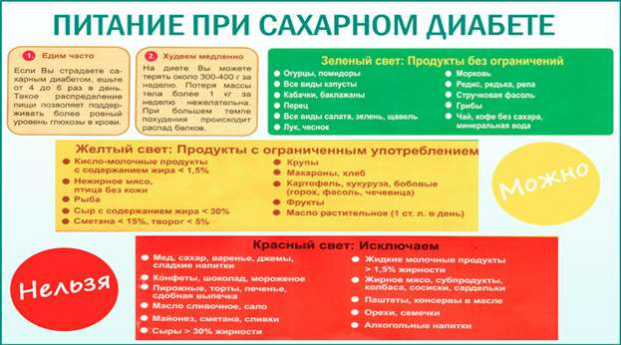

Сахарный диабет вопросы и ответы
1. Можно ли заразиться сахарным диабетом? Нет. Сахарный диабет не заразен. Диабет не передаётся ни при контакте с больным человеком, ни половым, ни воздушно- капельным путём. Это исключено.
2. Что такое гликемический индекс?
- Это показатель того, насколько быстро и как изменяется уровень сахара крови после употребления того или иного продукта питания. Гликемический индекс чистой глюкозы принят за 100. Низкий гликемический индекс продукта говорит о том, что после его употребления уровень сахара крови поднимается медленно, и наоборот
3. Какие продукты обладают самым высоким и самым низким гликемическим индексом?
- Продукты с высоким ГИ (от 90 и выше) - сахар, финики, картофель, манка. Продукты с низким ГИ (30 и ниже)- листовые овощи, столовая зелень, авокадо, тофу (соевый творог)
4. Если есть много сладкого - обязательно заболеешь диабетом? Есть ли смысл запрещать сладости детям?
- Нет. Употребление сладкого, даже в большом количестве не является основной причиной возникновения этого заболевания. Для того, чтобы развился диабет, необходима совокупность факторов (наследственная предрасположенность, избыточный вес, низкая физическая активность, сильный стресс). Полностью отказываться от сладостей не стоит, а вот разумно ограничить их употребление не повредит. Что касается детей - кондитерские изделия следует давать строго после основной еды.
5. Я больна сахарным диабетом II типа. Мои дети обязательно унаследуют его?
- Нет. Вероятность развития диабета 10-30%. Она может быть снижена до 0% при соблюдении правил здорового образа жизни (соблюдение сбалансированной диеты, регулярная физическая активность, контроль массы тела).
6. У меня диабет II типа, и я очень люблю сладкий чай и кофе. Пользуюсь таблетированным сахарозаменителем на основе аспартама. Сколько таблеток в день можно употребить без вреда для организма?
- Аспартам, наряду с сахарином, цикламатом, ацесульфамом относится к синтетическим сахарозаменителям. Таблетированные формы подсластителей обычно изготовлены из смеси этих составляющих. Желательно полностью отказаться от их употребления, отдав предпочтение натуральным сахарозаменителям, таким как фруктоза, ксилит, сорбит, стевиозид.
7. Мне поставили диагноз сахарный диабет II типа. Неужели теперь всю жизнь надо принимать по часам лекарства, ограничивать себя во всем вкусном? А что будет, если я продолжу жить как раньше?
- Главное в лечении диабета – изменение образа жизни ( сбалансированное питание, достаточная физическая активность, нормализация массы тела). Если эти мероприятия не дают ожидаемого результата ( уровень сахара не приходит в норму), то назначаются лекарственные препараты, которые надо принимать регулярно. Возможно, со временем дозировка этих препаратов будет снижена, или их отменят. Если же продолжить жить ничего не меняя, сахар сам по себе не снизится, будет постоянная гипергликемия (повышенный уровень сахара крови), а это ведёт к поражению нервных окончаний и кровеносных сосудов глаз ( ведёт к слепоте), стоп ( вплоть до гангрены и ампутации)
8. При диабете II типа что важнее - снизить вес или перестать есть сладости?
- Важность снижения веса и ограничения употребления простых углеводов примерно одинакова. Это равно необходимые меры.
9. Почему при диабете рекомендуют отказаться от мёда? Ведь мёд - это не глюкоза, которая опасна при диабете, а фруктоза?
- Мёд не следует употреблять при диабете, он состоит из глюкозы и фруктозы примерно равном соотношении, и, на уровень гликемии (содержания сахара в крови) влияет аналогично чистому сахару
10. Я знаю, что глюкоза - пища для мозга. Не снизятся ли мои интеллектуальные способности при отказе от сахара?
- Действительно, глюкоза - энергетический субстрат для мозга. При сахарном диабете следует ограничивать простые углеводы, в том числе и сахар, и другие продукты с высоким гликемическим индексом. Необходимо употреблять достаточное количество сложных углеводов, при расщеплении которых образуется глюкоза, служащая пищей для мозга.Интеллект останется сохранным, вы не «поглупеете», но при длительном углеводном голодании может несколько снизиться умственная работоспособность.
11. Я слышал, что гречка способствует снижению сахара крови. Так ли это?
- Гречневая крупа - это продукт с высоким содержанием углеводов, однако, с низким гликемическим индексом. Углеводы, содержащиеся в ней - хорошие, «медленные», то есть при употреблении гречки уровень сахара крови повышается плавно, постепенно. Гречка - наиболее предпочтительная крупа для постоянного употребления при сахарном диабете.
12. У меня гипертония на протяжении 2 лет. Месяц назад поставили диагноз сахарный диабет II типа. Как мне правильно осуществлять контроль уровня сахара крови?
У вас должны быть глюкометр ( прибор для измерения уровня сахара крови), тонометр (прибор для измерения давления крови) и дневник, для контроля показателей измерения. Утром, натощак измеряется уровень сахара, артериальное давление, затем принимаются медикаментозные препараты, потом- завтрак и запись данных измерений и меню завтрака. На протяжении дня делать замеры сахара через 2 часа после каждой еды, фиксируя свое меню. Если сахар крови стабилизировался, то препарат и дозировка подобраны правильно, диета соблюдается. В этом случае количество замеров можно снизить, но утренний контроль гликемии продолжить. Через три месяца после начала сахароснижающей терапии сделать анализ на гликированный гемоглобин, который покажет усредненное значение сахара крови за минувшие 3 месяца.
13. У меня сахарный диабет на протяжении 15 лет. Последнее время беспокоят долго не заживающие трещины на пятках, мази не помогают. К кому мне обратиться?
- Прежде всего, посетить наблюдающего вас эндокринолога. Формирование «диабетической стопы» может указывать на необходимость коррекции сахароснижающего лечения. Ухаживать же за стопами следует в кабинете медицинского педикюра с периодичность 1 раз в месяц.
14. У меня обнаружили диабет. Семейный врач сказал, что нужно соблюдать диету. Хотелось бы узнать об этом подробнее.
- Подробные рекомендации по питанию можно получить у диетолога. Общие же правила питания при диабете таковы: ограничение простых, «быстрых» углеводов (сахар, мёд, варенье, сладости, выпечка из белой муки, картофель, рис), увеличение в рационе доли медленных углеводов, которые содержатся в богатых клетчаткой овощах, зелени, неочищенных крупах. Можно есть рыбу, курицу и индейку без кожи, постную говядину, творог и сыры жирностью не выше 3 процентов. Ограничиваются баранина, субпродукты (печень, сердечки, почки), жирная птица (утка, гусь, колбасы и сосиски. Фрукты — не более 2 штук в день. Слишком сладкие плоды, такие, как бананы, манго, виноград, исключаются.
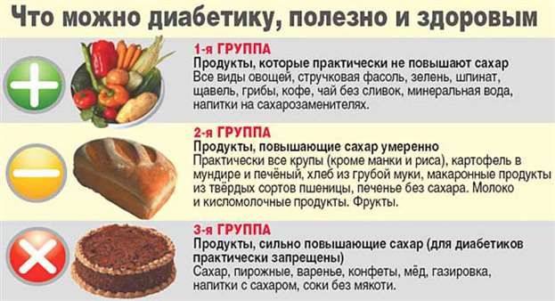

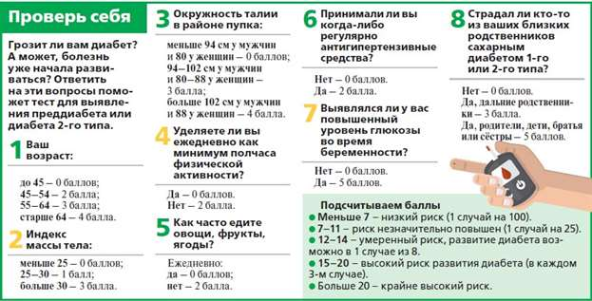
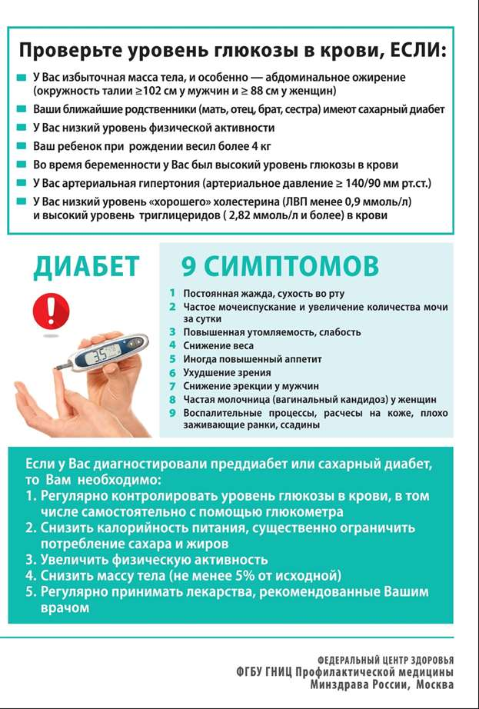
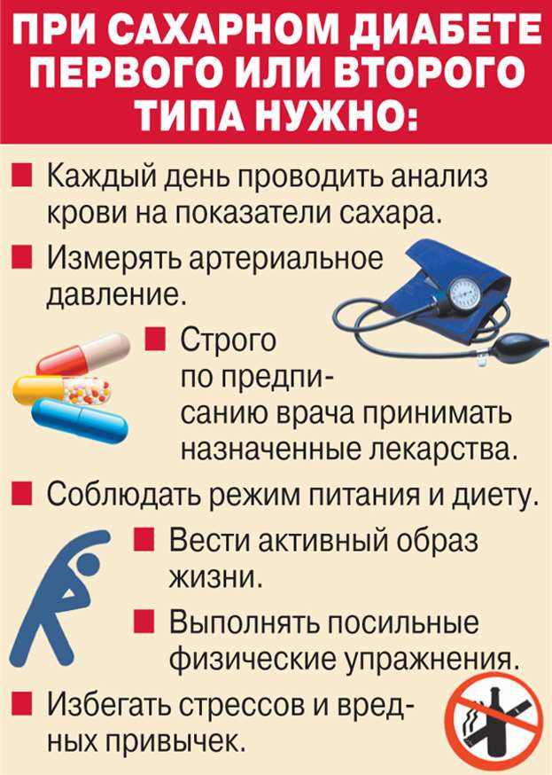

АНКЕТА ДЛЯ ВЫЯВЛЕНИЯ ПРЕДИАБЕТА ИЛИ САХАРНОГО ДИАБЕТА
Инструкция
- Ответьте на все 8 вопросов опросника.
- Сложите все баллы, соответствующие Вашим ответам на вопросы.
- Используйте Ваш суммарный балл для определения Вашего риска развития сахарного диабета или предиабета.
1. Возраст
¨ До 45 лет 0 баллов
¨ 45 – 54 года 2 балла
¨ 55 – 64 года 3 балла
¨ Старше 65 лет 4 балла
2. Индекс массы тела
Индекс массы тела позволяет выявить наличие у Вас избыточного веса или ожирения. Вы можете подсчитать свой индекс массы тела сами:
Вес_____кг: (рост_____м)2 = _____кг/м2
¨ Менее 25 кг/м2 0 баллов
¨ 25 – 30 кг/м2 1 балл
¨ Больше 30 кг/м2 3 балла
3. Окружность талии
Мужчины Женщины
< 94см < 80см - 0 баллов
94 – 102см 80 – 88 см - 3 балла
> 102см > 88 см - 4 балла
4. Как часто Вы едите овощи, фрукты или ягоды?
¨ Каждый день 0 баллов
¨ Не каждый день 1 балл
5. Занимаетесь ли Вы физическими упражнениями регулярно?
Делаете ли вы физические упражнения по 30 минут каждый день или 3 часа в течение недели?
¨ Да 0 баллов
¨ Нет 2 балла
6. Принимали ли Вы когда-либо регулярно лекарства для снижения артериального давления?
¨ Нет 0 баллов
¨ Да 2 балла
7. Обнаруживали ли у Вас когда-либо уровень глюкозы (сахара) крови выше нормы (во время диспансеризации, проф. осмотра, во время болезни или беременности)?
¨ Нет 0 баллов
¨ Да 5 баллов
8. Был ли у Ваших родственников сахарный диабет 1 или 2 типа?
¨ Нет 0 баллов
¨ Да: дедушка/бабушка, тетя/дядя/двоюродные братья/сестры 3 балла
¨ Да: родители, брат/сестра или собственный ребенок 5 баллов
РЕЗУЛЬТАТЫ:
Сумма баллов __________.
Общее количество баллов покажет риск развития сахарного диабета в течении 10 лет:
· Менее 7: Низкий риск 1 из 100, или 1 %
· 7 – 11: Слегка повышен 1 из 25, или 4 %
· 12 – 14: Умеренный 1 из 6, или 17 %
· 15 – 20: Высокий 1 из 3, или 33 %
· Более 20: Очень высокий 1 из 2, или 50 %
Если Вы набрали менее 12 баллов: у Вас хорошее здоровье и Вы должны продолжать вести здоровый образ жизни.
Если Вы набрали 12 – 14 баллов: возможно, у вас предиабет. Вы должны посоветоваться со своим врачом, как Вам следует изменить образ жизни.
Если Вы набрали 15 – 20 баллов: возможно у Вас предиабет или сахарный диабет 2 типа. Вам желательно проверить уровень глюкозы (сахара) в крови. Вы должны изменить свой образ жизни. Не исключено, что Вам понадобятся и лекарства для снижения уровня глюкозы (сахара) в крови.
Если Вы набрали более 20 баллов: по всей вероятности, у Вас есть сахарный диабет 2 типа. Вы должны проверить уровень глюкозы (сахара) крови и постараться его нормализовать. Вы должны изменить свой образ жизни и Вам понадобятся и лекарства для контроля уровня глюкозы (сахара) в крови.

Оценка результата:
Количество опрошенных –

 | Менее 12 баллов | 12 – 14 баллов | 15 – 20 баллов | Более 20 баллов
мужчин
женщин

